PEDIDO DE PROVIDÊNCIA N.º ____________/2024

Senhor Presidente

Senhores Vereadores

O Vereador que a este subscreve solicita ouvida Casa, que seja enviada correspondência ao Exmo. Sr. Prefeito Duílio de Castro Faria, solicitando providências junto à SECRETARIA DE OBRAS e ou órgão competente, no sentido de que seja implantado meios-fios na rua Manoel Amâncio dos Santos, bairro Jardim Arizona.

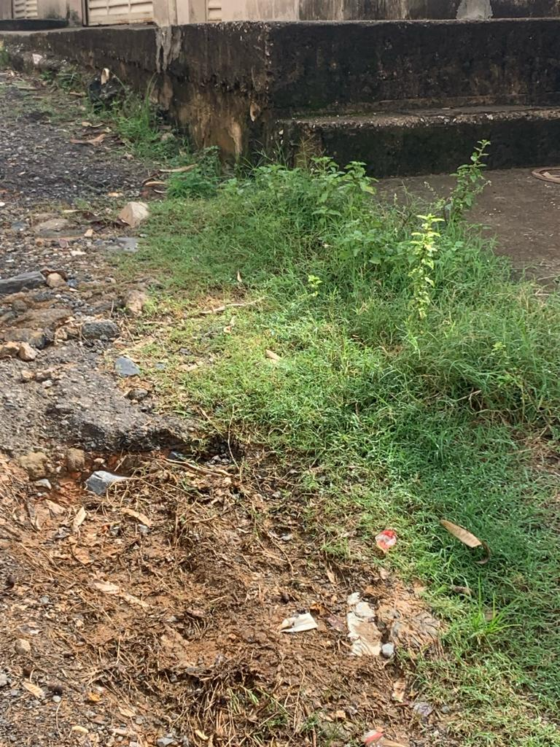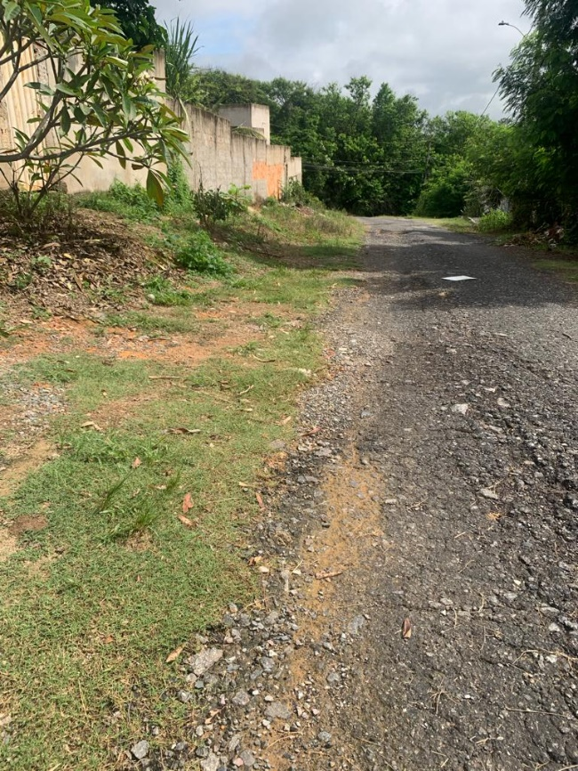
JUSTIFICATIVA: Conforme se observa pela foto acima, não há meio fio, o que prejudica os transeuntes. Além disso, com a implantação do meio fio, contribuirá para que os moradores façam suas calçadas.

Sete Lagoas, 24 de janeiro de 2024



